Pozdravljeni!
Pošiljam vam kartonček za pomoč pri deljenju , nekaj vaj z računi- saj veste vaja dela mojstra in vaje za boljše branje
KARTONČEK ZA POMOČ PRI PISNEM DELJENJU

:
406 : 7 = 58
56
0 ost

MATEMATIKA 4, pisno deljenje z ostankom, UČNI LIST 1

Izračunaj in naredi preizkus.

5 6 9 : 7 = P: | 6 8 0 : 3 = P:
5 7 1 : 6 = P: | 5 8 : 4 = P:
5 4 8 : 5 = P: | 9 0 : 8 = P:
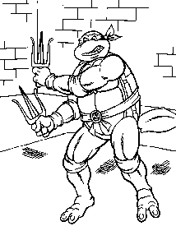
REŠITVE:

5 6 9 : 7 = 81 ost. 2 | 6 8 0 : 3 = 226 ost. 2
5 7 1 : 6 = 95 ost. 1 | 5 8 : 4 = 14 ost. 2
5 4 8 : 5 = 109 ost. 3 | 9 0 : 8 = 11 ost. 2

2. Reši vaje za boljše branje odpiraj z brskalnikom firefox, da bodo pravilno delovale:
https://uciteljska.net/Bralne_Vaje/Koncentracija/Kvadrati/Seznam.htm

